Рекомендации «Полезный фаст-фуд»

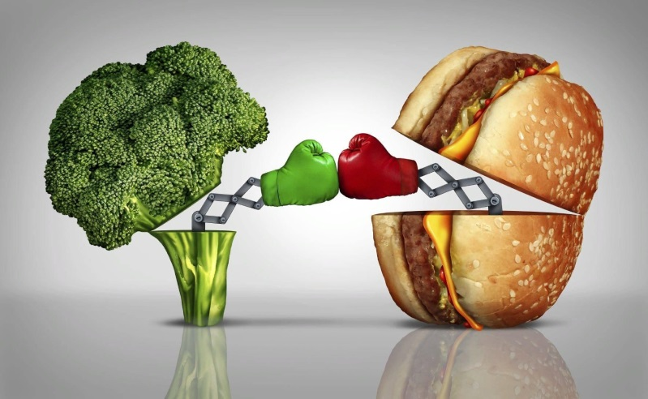

Как классно в момент, когда ты испытываешь очень сильный голод, найти вкусный и сытный перекус. И как это часто бывает, на помощь приходит фаст-фуд. Но сразу вспоминаем, что фаст-фуд - это жир, канцерогены, углеводы и конечно же лишние калории. Мы задумались: «А можно ли найти альтернативу такой еде? Может ли быть фаст-фуд полезным?» Наш ответ - может.

Вот наши советы:

* Отдавайте предпочтение салатам со свежими овощами

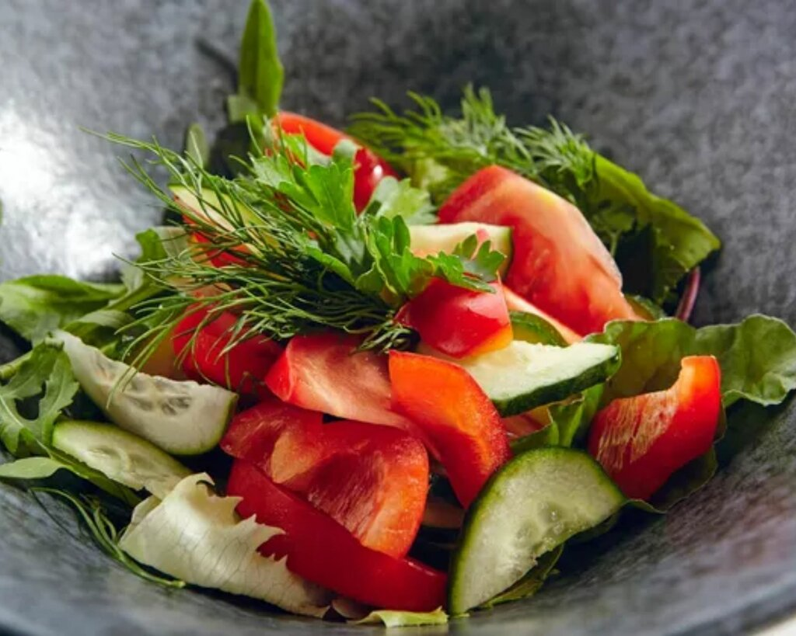

* Выбирайте курицу (рыбу), вместо свинины и говядины

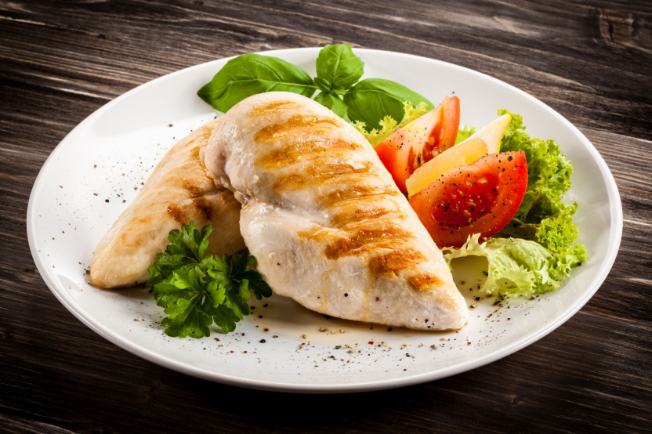

* Картофель лучше печеный, а не жареный во фритюре

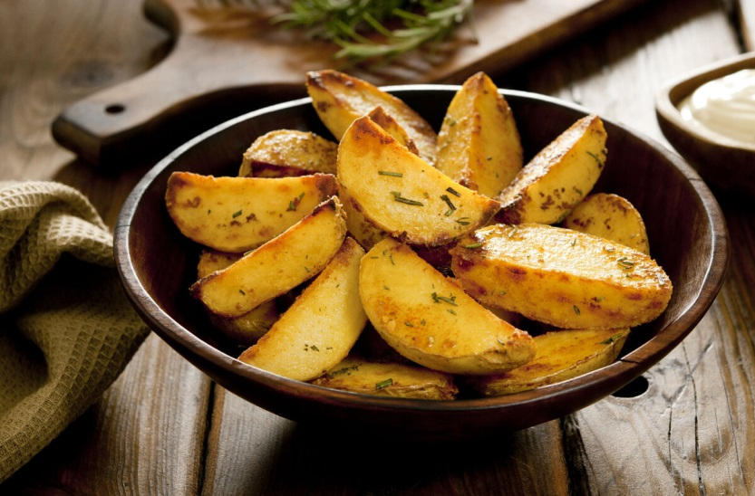

* Соусы из майонеза замените на сметану, кетчуп или горчицу

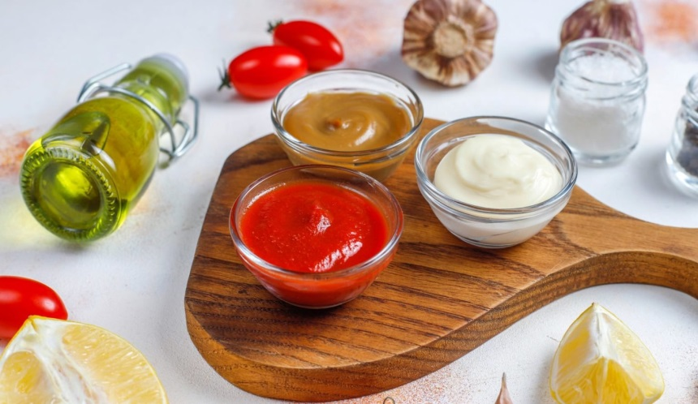

* Избегайте сладких газированных напитков, пейте минеральную воду, чай, фруктовые смузи

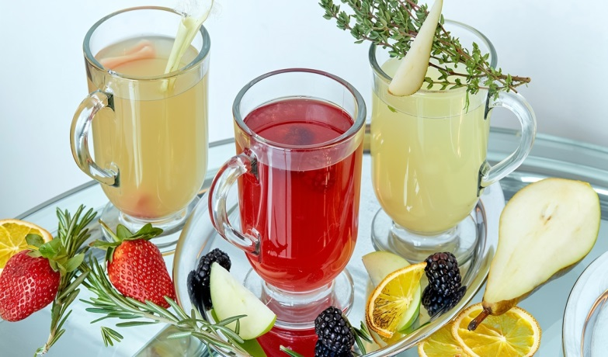

* Булочку замените цельнозерновым хлебом

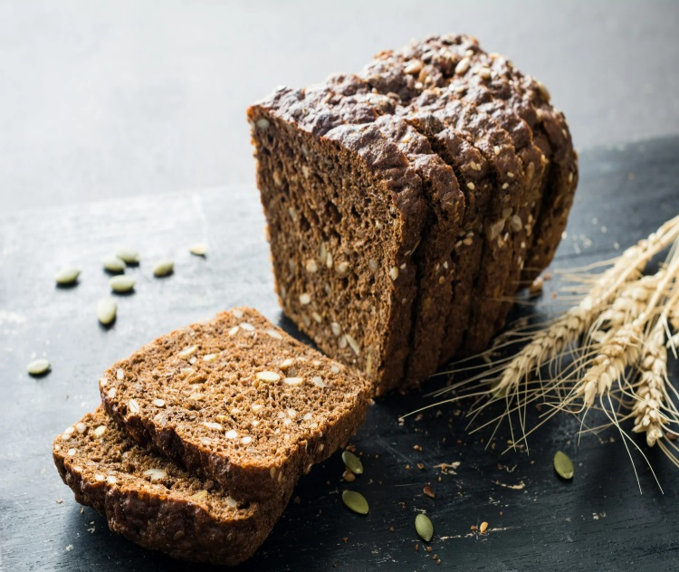

* Сухофрукты - хорошая альтернатива калорийному десерту

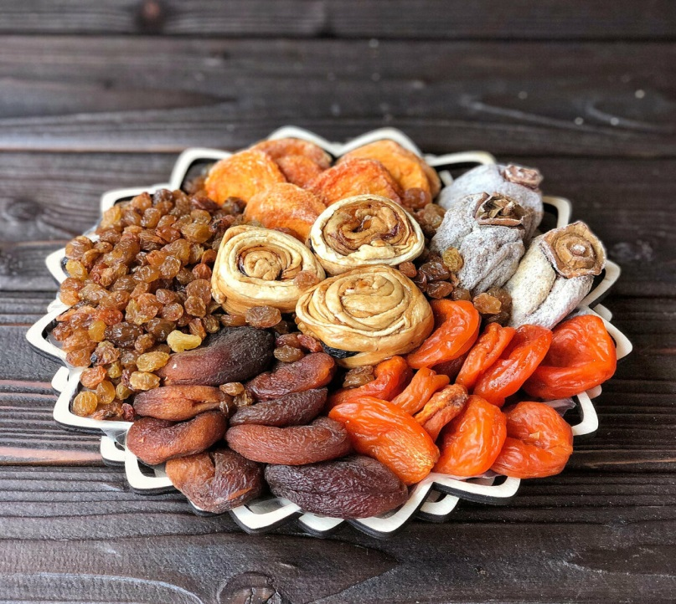

* Орехи (в сыром виде) - кладезь витаминов и питательный перекус

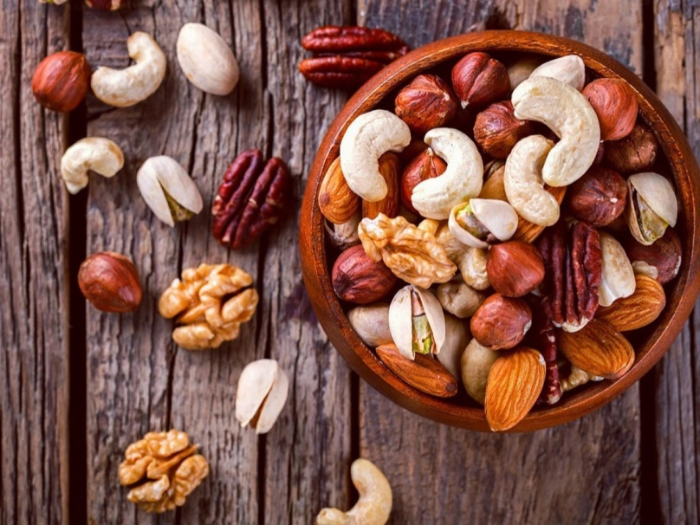

* Если любите чипсы - лучше приготовить их самим: без масла, в духовке или дегидраторе. Это могут быть не только овощные чипсы, но и фруктовые: из яблок, бананов, груш

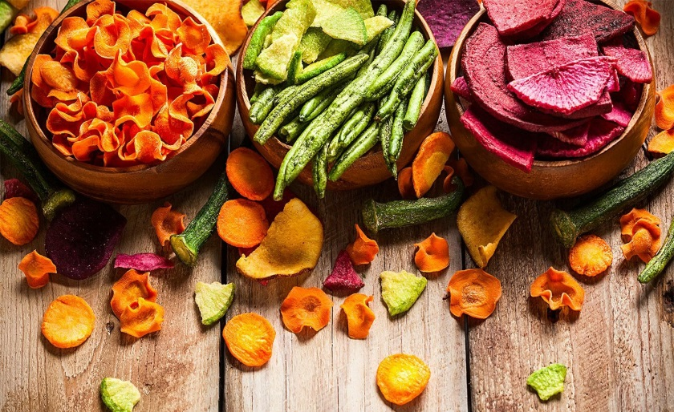

* Вместо теплых роллов, которые жарятся во фритюре, выбирайте холодные, с рыбой и овощами

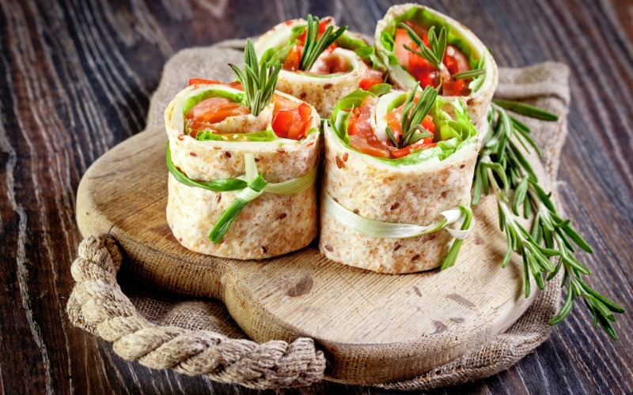

* Обратите внимание на детское питание. Это большой выбор маленьких, мясных и овощных (фруктовых) перекусов в удобной упаковке

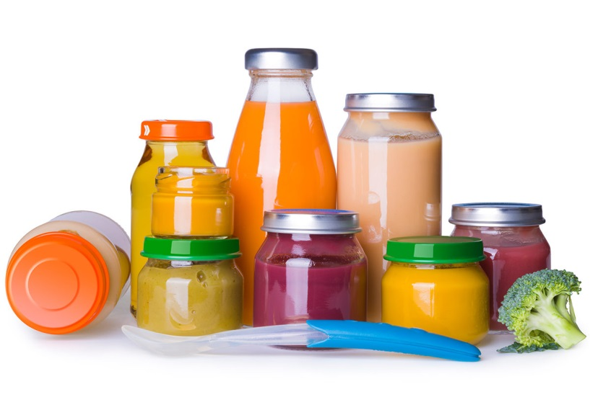

Помните! Какую бы вы еду не выбрали, очень важно знать меру.

Будьте здоровы!